Люблино в Сочи! Делегация района Люблино – ребята из Молодежной Палаты Люблино а также учителя школы им. Ф.М. Достоевского – приняли участие в Сириус во Всемирном фестивале молодежи
07.03.2024
Люблино в Сочи! Делегация района Люблино – ребята из Молодежной Палаты Люблино Мишин Андрей, Горбунова Ирина и Бунова Елизавета, а также учителя школы им. Ф.М. Достоевского Абрамов Георгий Евгеньевич, Абрамова Александра Сергеевна и Гусева Ксения Сергеевна – приняли участие в Сириус во Всемирном фестивале молодежи.

Это значимое и масштабное событие – фестиваль посетило 20 тысяч человек из 188 стран мира! Подобный опыт очень важен, а само событие запомнится всем его участникам надолго!

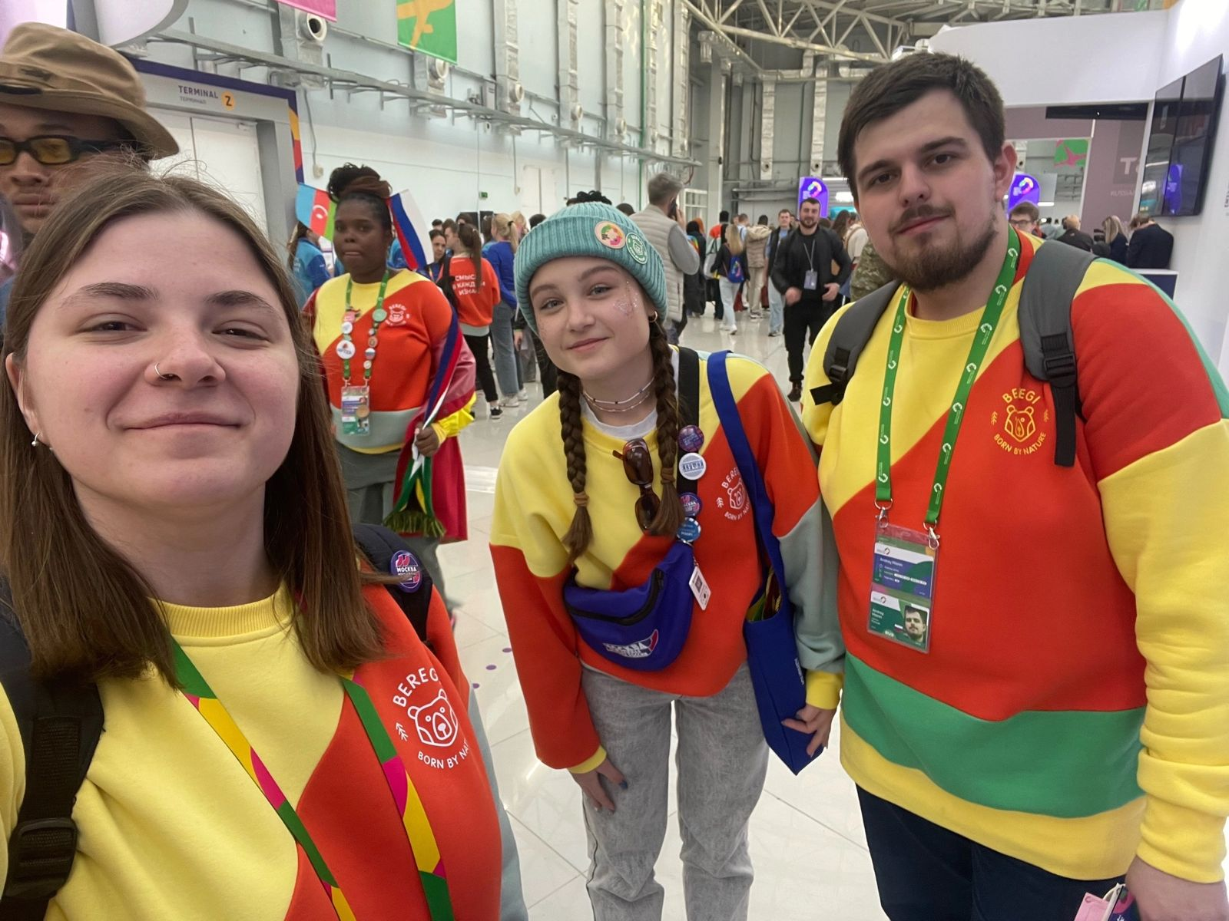
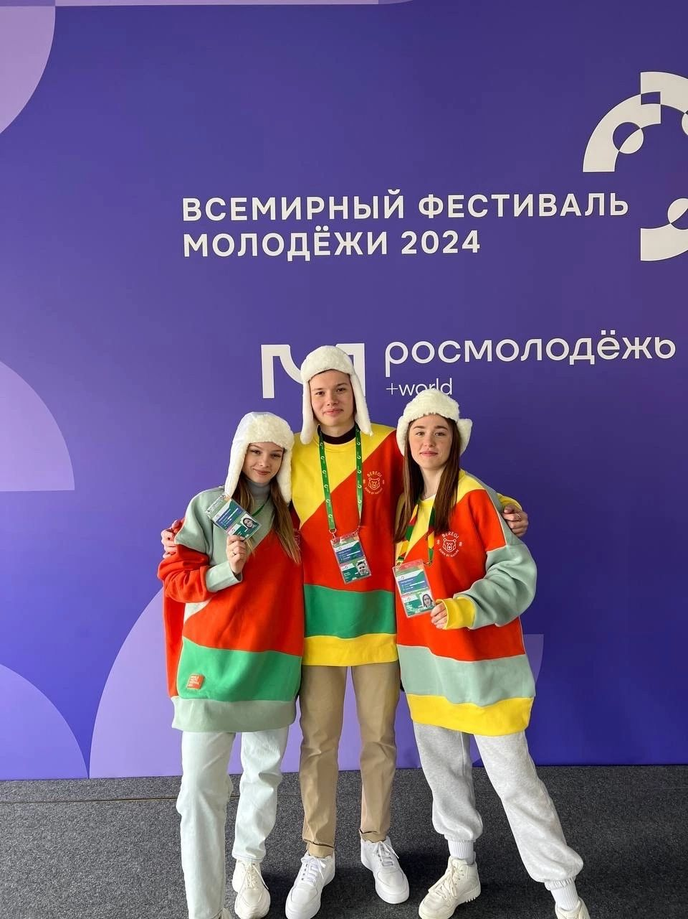

Адрес страницы: http://lublino.mos.ru/junior-chamber/detail/12220003.html
Управа района Люблино города Москвы

